СОЦИОМЕТРИЯ «ФОТОГРАФИЯ ГРУППЫ»
Г.В. Пантина, преподаватель
БПОУ ВО «Вологодский строительный колледж»

Одной из задач воспитательной работы в группах подготовки специалистов среднего звена является оказание помощи студентам в выработке моделей поведения в различных трудных жизненных ситуациях, в том числе проблемных, стрессовых и конфликтных. Чтобы ее решить, требуется разностороннее изучение студенческого коллектива через использование различных методических приемов, с одним из которых и знакомит данная статья. Речь пойдет о необычном способе проведения социометрии, который многократно использовался в колледже классными руководителями в течение нескольких лет. Суть метода изложена в пособии «Справочник классного руководителя» [1].
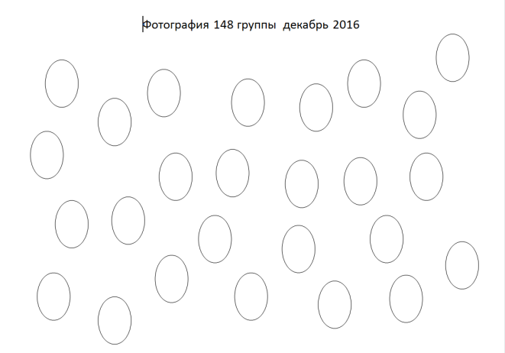
Социометрия (от лат. so(cietas) - общество, metreo - измеряю) -психологическая теория общества и одновременно социально-психологический тест (разработан Джоржем Морено), применяемый для оценки межличностных эмоциональных связей в группе [2]. Методика, с успехом применяемая автором и коллегами, называется «Фотография группы».
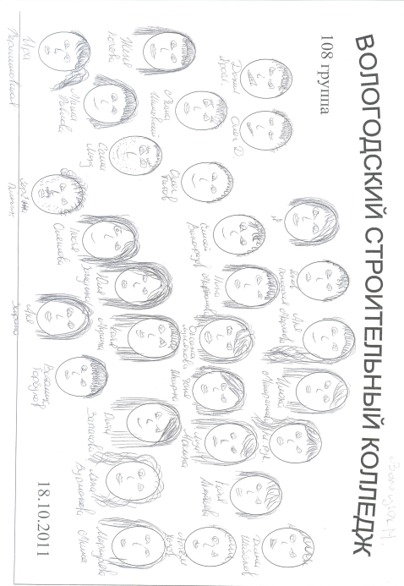
Студентам предлагается заполнить дружескими шаржами одногруппников готовый трафарет-фотографию (см. рис. 1). На фотографии обязательно размещаются все студенты группы (в том числе и сам художник) и классный руководитель. Каждое «фото» необходимо подписать именами. Такая работа очень увлекает студентов, большинство старательно вырисовывают каждый портрет, отмечая особенности каждого человека.
Рисунок 1. Трафарет для фотографии
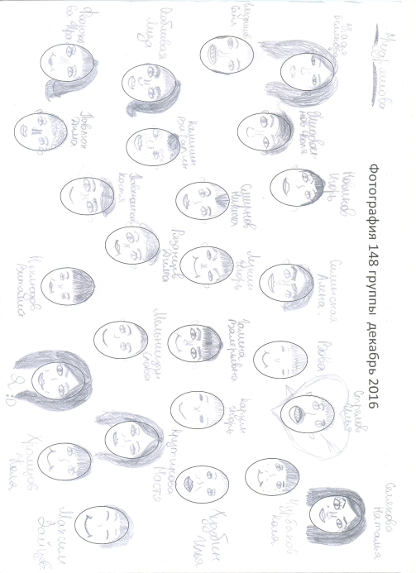
Получаются очень интересные «фотографии» (см. рис.2, 3). Анализируя работы ребят, классный руководитель должен обратить внимание на то, в каком месте студент располагает себя, своих друзей, своих одногруппников и классного руководителя, с каким настроением он выполняет работу. Таким образом, полученные картины являются не только инструментом для изучения взаимоотношений в новом коллективе (методика используется на первом курсе), но и замечательным подарком выпускникам на вручении дипломов.
Рисунок 2. Готовая «фотография», 2011 год
Рисунок 3. Готовая «фотография»,2016 год
Автор статьи рекомендует описанный метод проведения социометрии классным руководителям образовательных организаций различных типов

- Дерклеева Н.И., Савченко М. Ю., Артюхова И. С. Справочник классного руководителя (10-11 классы)/ Под ред. И. С. Артюховой.-М.: ВАКО, 2005.
- Краткий психологический словарь/ Л.А.Карпенко, А.В.Петровский, М.Г. Ярошевский. — Ростов-на-Дону: «ФЕНИКС».- 1998.

